Activité riche
1er cycle de l’élémentaire
Jeu de vitesse

Nombre de joueurs : 2

Objectif

Accumuler plus de cartes que son adversaire.
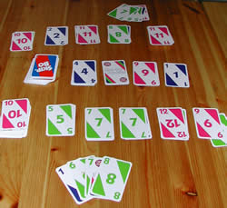

Matériel

Jeu de cartes standards ne comprenant que les cartes de 1 à 10
OU
Jeu de cartes SKIPBO de 1 à 10
Ou
Jeu de cartes SKIPBO de 1 à 12

Règles

Chaque joueur se partage les cartes de façon égale. Les cartes doivent être placées face vers le bas sur la table.

Les joueurs exposent une carte en même temps. Chaque joueur doit annoncer si sa carte est plus grande, plus petite ou égale à l’autre carte. Le joueur qui l’annonce correctement le plus vite ramasse les 2 cartes.

Dans le cas où les joueurs annoncent en même temps, les deux cartes restent sur la table. Le jeu reprend et le joueur qui gagne le tour suivant ramasse les 4 cartes.

Le jeu est terminé lorsque qu’il n’y a plus de cartes dans les paquets de départ des joueurs.

Le gagnant est le joueur qui finit avec le plus de cartes amassées.

Variantes

1. Le joueur qui annonce la somme correctement le plus vite ramasse les 2 cartes.

2. Le joueur qui annonce la différence correctement le plus vite ramasse les 2 cartes.

3. Le joueur qui annonce le produit correctement le plus vite ramasse les 2 cartes.

4. Les cartes amassées sont ajoutées aux cartes de départ. Le jeu termine lorsqu’un joueur amasse toutes les cartes. Ce joueur est alors le gagnant.

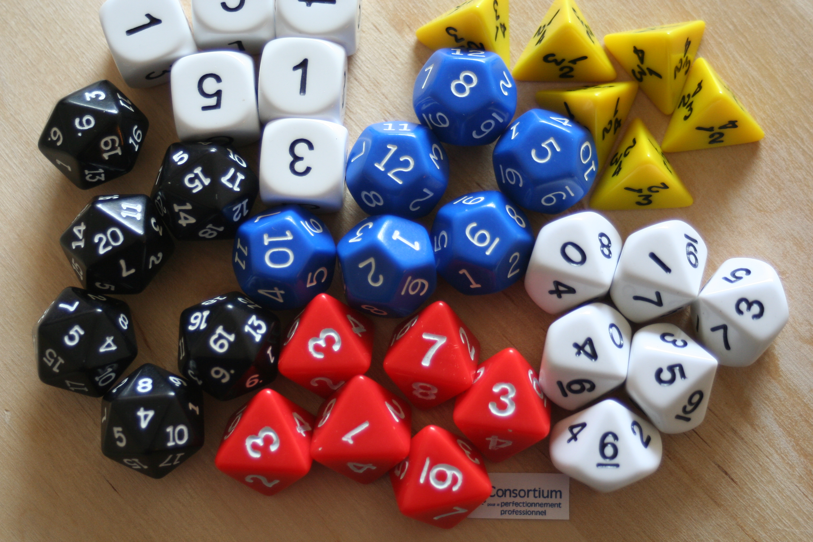
5. On utilise 2 dés plutôt que des cartes.

Choix de dés : 6 côtés, 8 côtés, 10 côtés,
12 côtés, 20 côtés, 30 côtés

1ère année
Le nombre
Résultat d’apprentissage général : Développer le sens du nombre.
Résultats d’apprentissage spécifiques
RAS 4. Représenter et décrire des nombres jusqu’à 20, de façon concrète, imagée et symbolique.
[C, L, V]

RAS 8. Identifier le nombre, jusqu’à 20, qui est :
• un de plus;
• deux de plus;
• un de moins
• deux de moins;
qu’un nombre donné.
[C, CE, L, R, V]

2ème année
Le nombre
Résultat d’apprentissage général : Développer le sens du nombre.
Résultat d’apprentissage spécifique
RAS 5. Comparer et ordonner des nombres jusqu’à 100.
[C, CE, L, R, V]

Mathématiques M-9 – Programme d’études de l’Alberta
©Alberta Education, Canada, 2007

